经公桥镇人民政府2022年度部门决算

目 录

第一部分 经公桥镇人民政府部门概况
一、部门主要职责
二、部门基本情况
第二部分 2022年度部门决算表
一、收入支出决算总表
二、收入决算表
三、支出决算表
四、财政拨款收入支出决算总表
五、一般公共预算财政拨款支出决算表
六、一般公共预算财政拨款基本支出决算表
七、一般公共预算财政拨款“三公”经费支出决算
表
- 政府性基金预算财政拨款收入支出决算表
- 国有资本经营预算财政拨款支出决算表
十、国有资产占用情况表
第三部分 2022年度部门决算情况说明
一、收入决算情况说明
二、支出决算情况说明
三、财政拨款支出决算情况说明
四、一般公共预算财政拨款基本支出决算情况说明
五、一般公共预算财政拨款“三公”经费支出决算
情况说明
六、机关运行经费支出情况说明
七、政府采购支出情况说明
八、国有资产占用情况说明
第四部分 名词解释

第一部分 部门概况

一、部门主要职能
（一）宣传贯彻党的方针、政策和国家的法律、法规，执行本镇人民代表大会的决议及上级党委、政府的决定和命令，贯彻落实县委、县政府的重大决策和重要工作部署;
（二）制定和实施本镇农业、农村经济发展规划、年度计划;谋划实施镇域范围内的经济发展，制定并组织实施乡村建设规划，部署重点工程建设，负责社会主义新农村基础设施建设(水、林、田、路等项目建设)和生态环境的保护，落实本级人代会相关各项工作内容，抓实文教、卫生、公民素质教育等与政治、经济协调发展的相关内容。制定和组织实施经济、科技和社会发展计划，制定资源开发技术改造和产业结构调整方案，组织指导好各业生产，协调好本镇与外地的经济交流与合作，抓好招商引资，不断培育市场体系，组织经济运行，促进经济发展;
（三）负责各项社会事务报批工作，指导和管理本镇教育、文化、科技体育、卫生、人民调解组织建设;加强司法宣传和社会综合治理工作，做好法制宣传、教育、法律服务、民间纠纷调解工作;负责本行政市域内的民政、计划生育、文化教育、卫生、体育等社会公益事业的综合性工作。拟定本镇民政事业发展和年度工作计划，做好定补、救灾救济扶贫、双拥、优待、抚恤、老龄、五保、殡改等工作;妥善处理社会救济与安抚工作。贯彻执行党和国家的计划生育方针、政策、法规，拟定本镇人口与计划生育的年度计划，做好调查研究，检查督促和统计工作。拟定和实施本镇社会治安综合治理计划，并组织、指导、协调、检查各单位工作。维护一切经济单位和个人的正当经济权益，取缔非法经济活动，调解和处理民事纠纷，打击刑事犯罪维护社会稳定;
（四）建立健全各项财务会计制度，加强对本镇事业、行政单位财务指导管理，提高财政资金使用效益，促进经济和社会事业的协调发展。管理全镇的财政收支、转移支付、农村集体经济收入与使用。按计划组织本级财政收入，不断培植税源，管好财政资金，增强财政实力;
（五）保护社会主义全民所有的财产和劳动群众集体所有财产，保护公民私有合法财产，保障公民的人身权利、民主权利和其他权利，保障各种经济组织的合法权益;
（六）抓好精神文明建设，丰富群众文化生活，提倡移风易俗，反对封建迷信，破除陈规陋习，树立社会主义新风尚;
（七）协调与引导派驻镇政府的一些机构，如、电信、电业、信用、医院、公安等部门相应事务;
（八）完成上级政府交办的其它事项。
二、部门基本情况
浮梁县经公桥镇人民政府下属有5个办公室：经公桥镇党政办公室、经公桥镇经济发展和财政办公室、经公桥镇社会事务办公室、经公桥镇社会治理办公室、经公桥镇农业农村办公室；2个服务中心：经公桥镇便民服务中心、经公桥镇综合行政执法队，共7个部门机构。经公桥镇人民政府2023年末实有人员编制53人，其中：行政编制28人，事业编制25人，在职非编人员16人。

第二部分 2022年度部门决算表

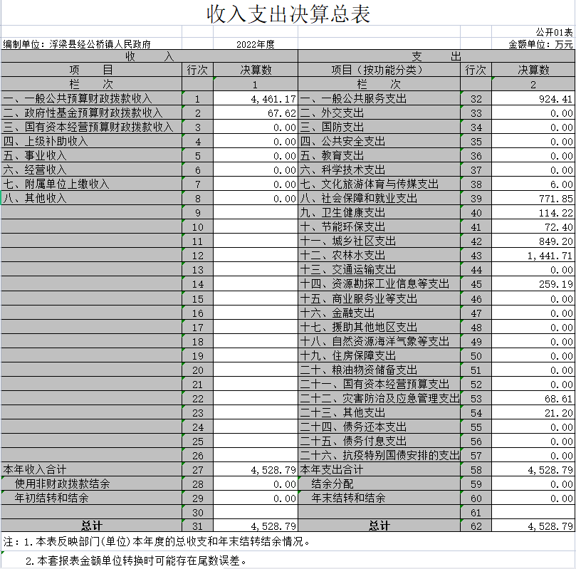
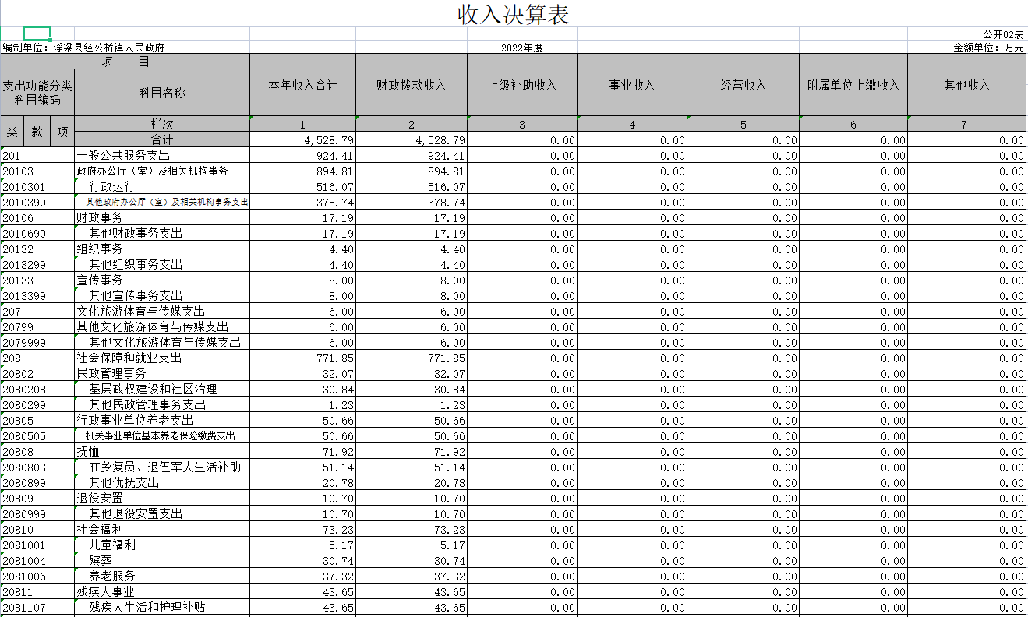
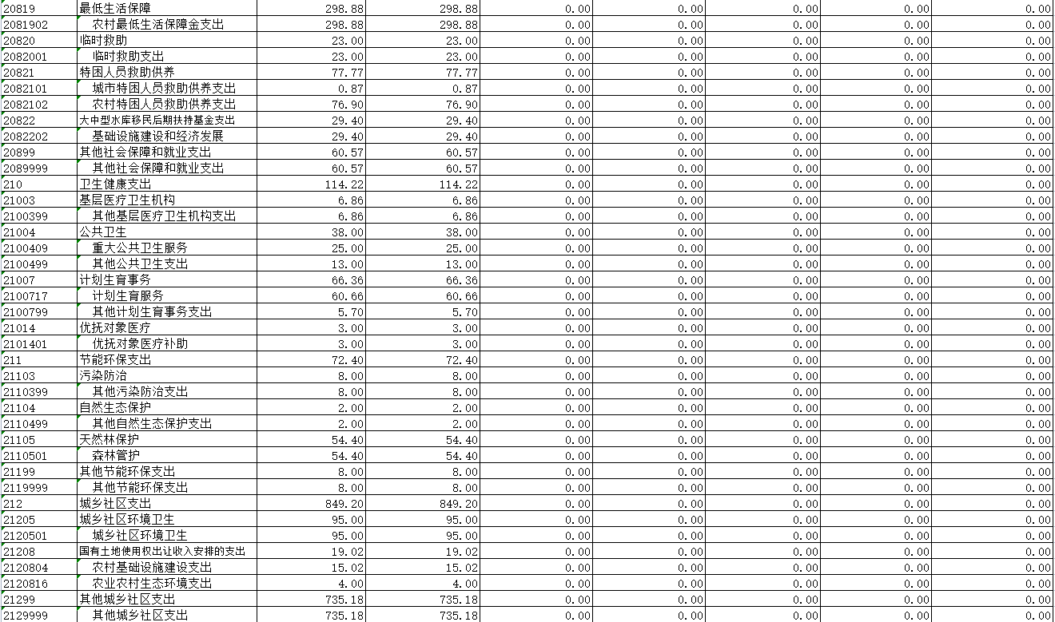
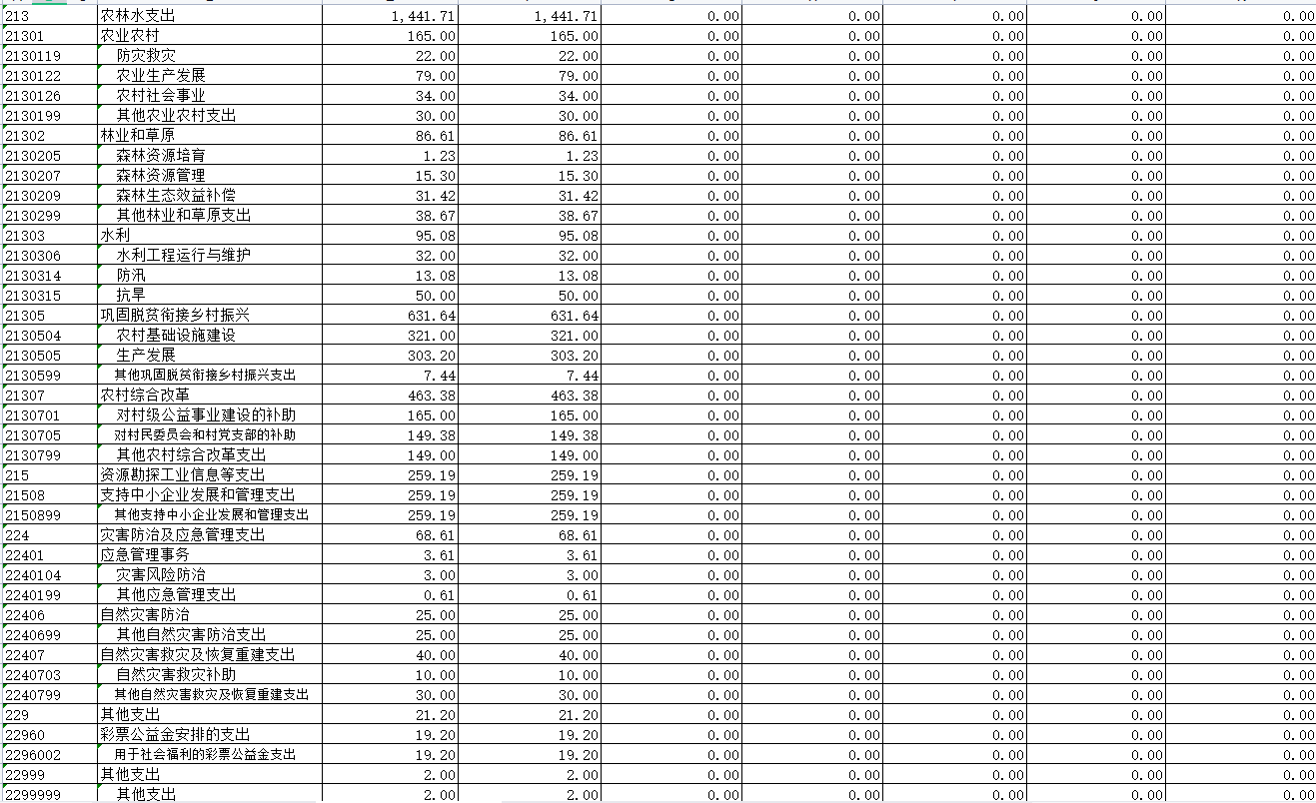
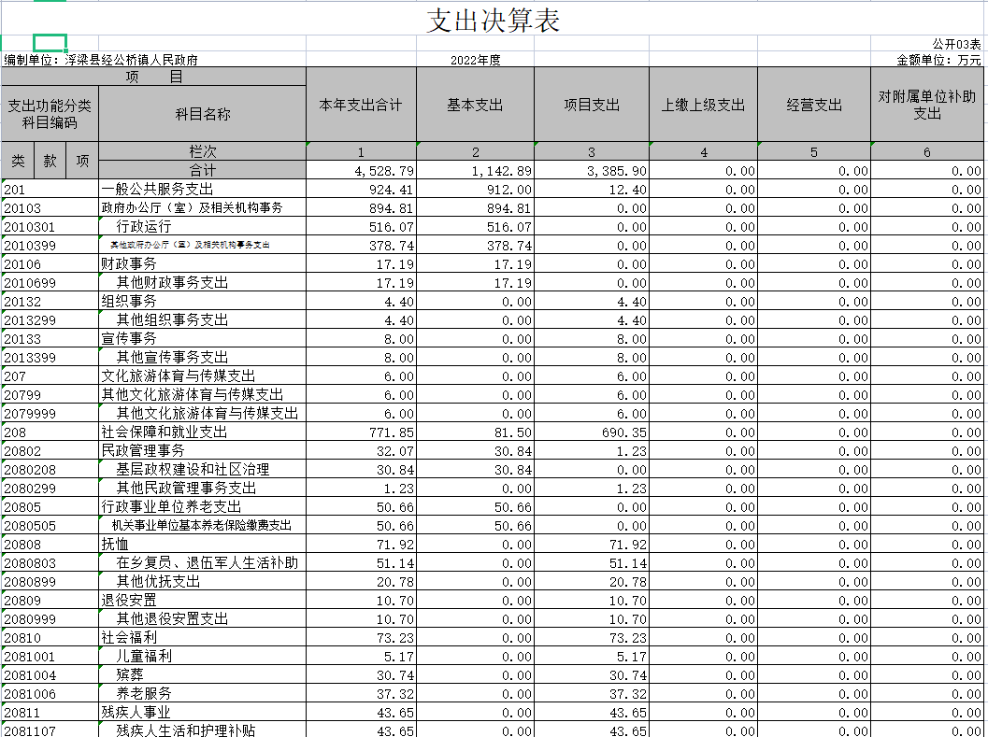
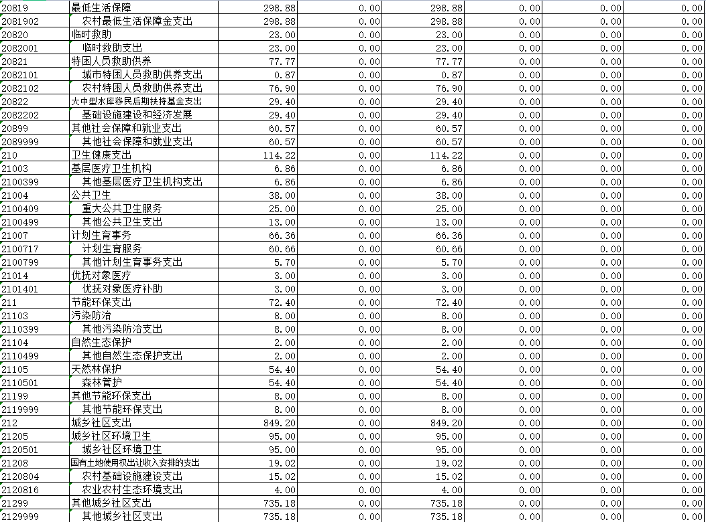
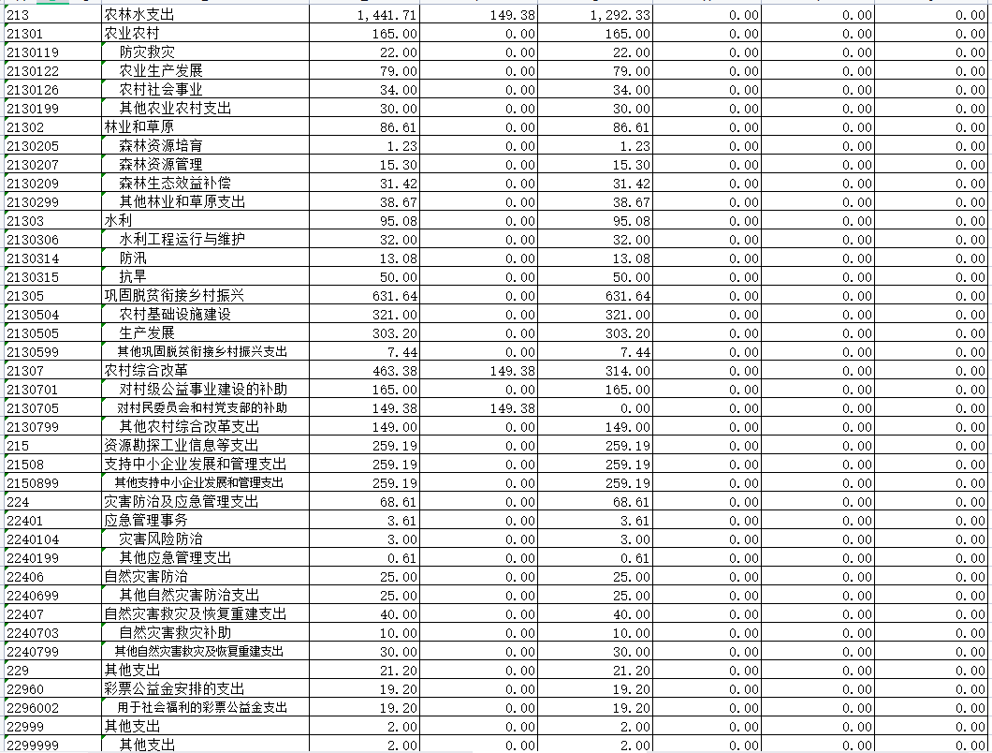
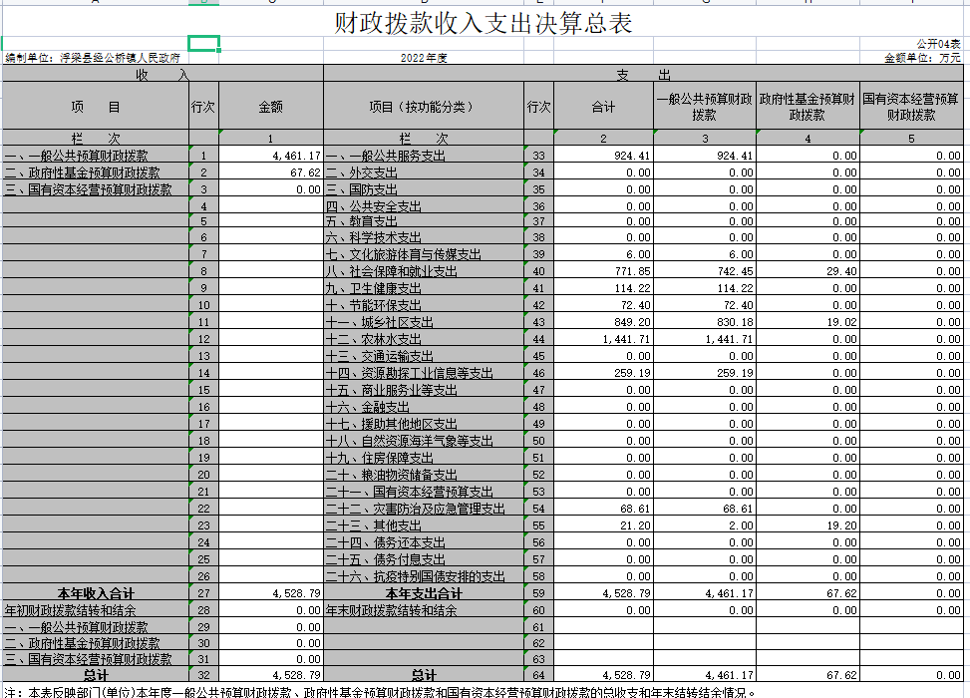
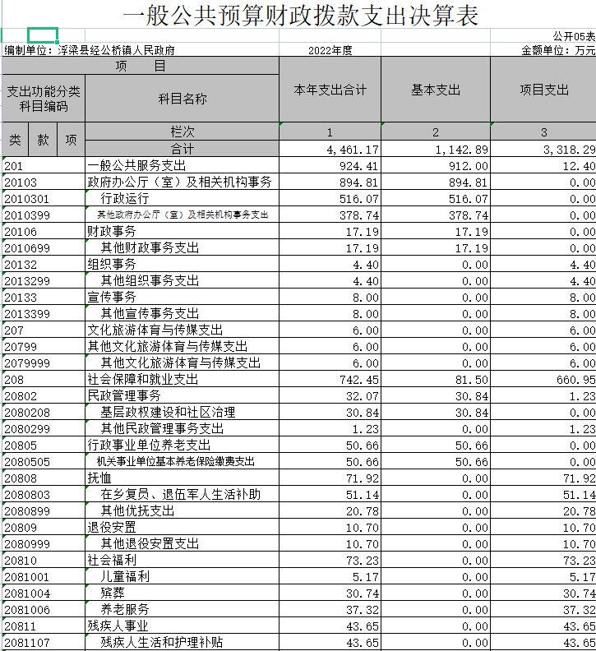

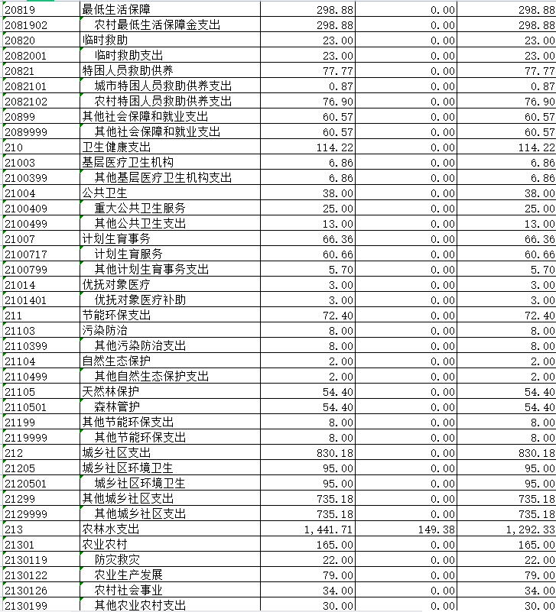
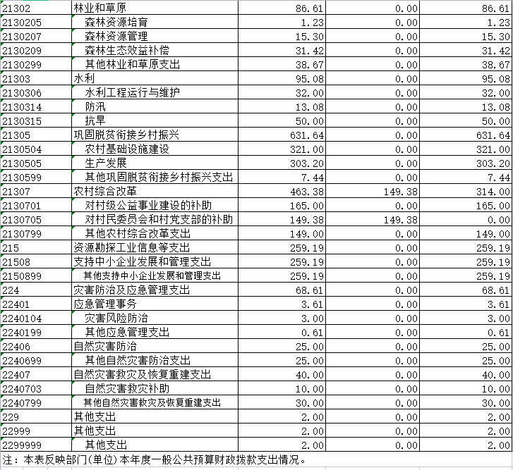
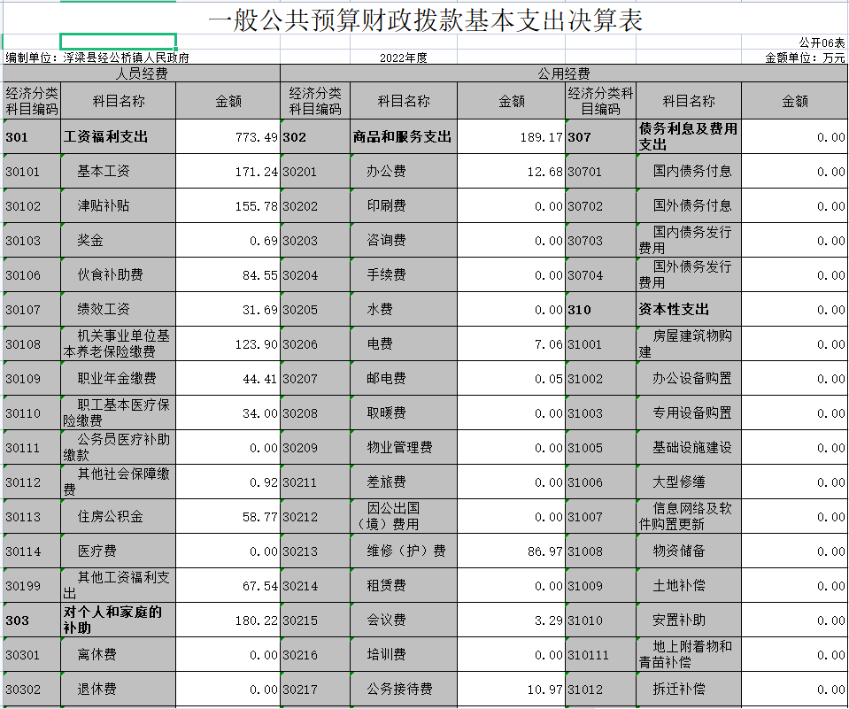
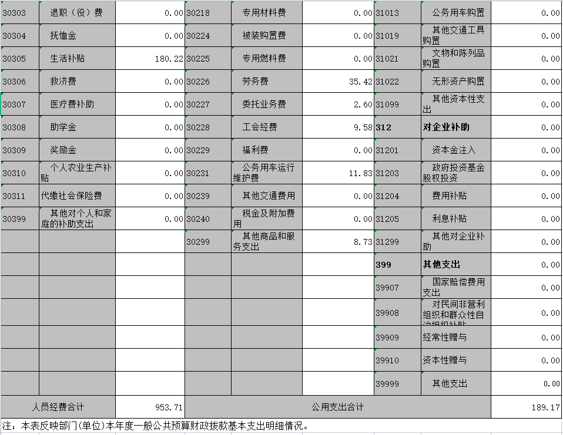
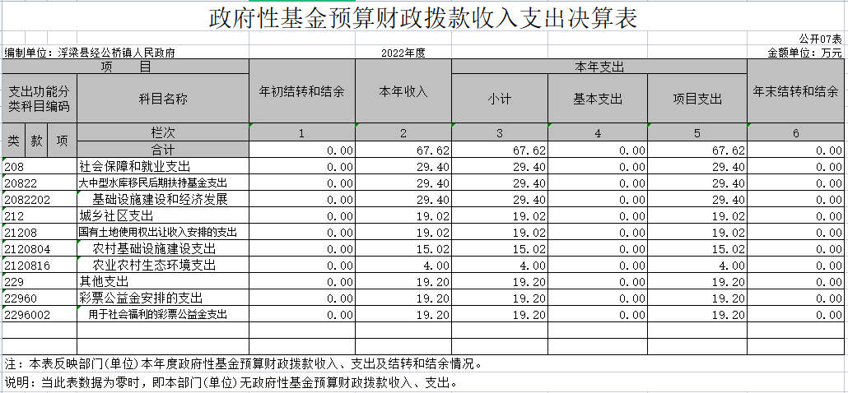

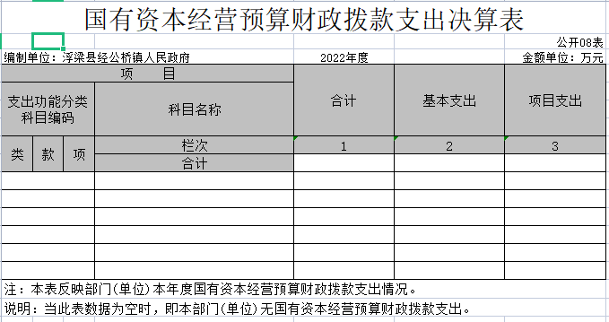
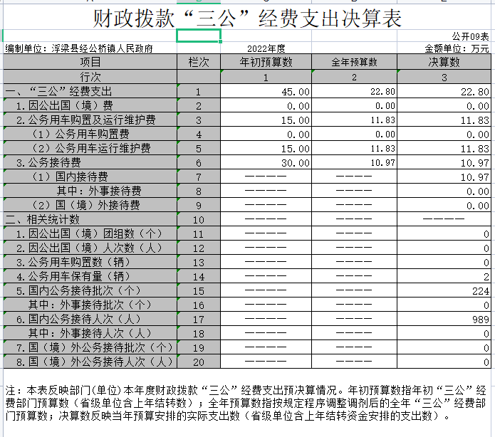

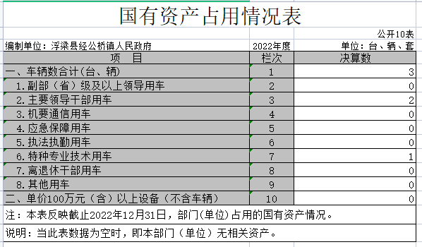

第三部分 2022年度部门决算情况说明

一、收入决算情况说明
本部门2022年度收入总计4528.79万元，较2021年减少1193.64万元，降低20%；本年收入的具体构成为：一般公共预算财政拨款收入4461.17万元，占98.5%；政府性基金收入 67.62万元，占1.5%。
二、支出决算情况说明
本部门2022年度支出总计4528.79万元，较2021年减少1193.64万元，降低20%，主要原因是：国防、公共安全、文化旅游体育与传媒、节能环保和城乡社区支出减少。
本年支出的具体构成为：基本支出1142.89万元，占25.23%；项目支出3385.9万元，占74.77%。
三、财政拨款支出决算情况说明
本部门2022年度财政拨款本年支出决算数为4528.79万元，其中：
（一）一般公共服务支出决算数为924.41万元。
（二）文化旅游体育与传媒支出决算数为6万元。
（三）社会保障和就业支出决算数为771.85万元。
（四）卫生健康支出决算数为114.22万元。
（五）节能环保支出决算数为72.4万元。
（六）城乡社区支出决算数为849.2万元。
（七）农林水支出决算数为1441.71万元。
（八）资源勘探工业信息等支出决算数为259.19万元。
（九）灾害防治及应急管理支出决算数为68.61万元。
（十）其他支出决算数为21.2万元。
四、一般公共预算财政拨款基本支出决算情况说明
本部门2022年度一般公共预算财政拨款基本支出 1142.89万元，其中：
（一）工资福利支出773.5万元，较2021年增长22.79%。
（二）商品和服务支出189.17万元。
（三）对个人和家庭补助支出180.22万元。
五、一般公共预算财政拨款“三公”经费支出决算情况说明
本部门2022年度一般公共预算财政拨款“三公”经费支出决算数为22.8万元，其中：
（一）因公出国（境）支出年初预算数为 0 万元，决算数为 0 万元。
（二）公务接待费支出年初预算数为45万元，决算数为10.97万元。全年国内公务接待224批，累计接待989人次，其中外事接待0批，累计接待0人次。
（三）公务用车购置及运行维护费支出11.83万元，其中公务用车购置决算数为0万元；公务用车运行维护费支出决算数为11.83万元。
六、机关运行经费支出情况说明
本部门2022年度机关运行经费支出189万元（与部门决算中行政单位和参照公务员法管理事业单位一般公共预算财政拨款基本支出中公用经费之和一致）。
七、政府采购支出情况说明
截止2022年12月31日，本部门2022年度政府采购。（市级部门公开的政府采购金额的计算口径为：本部门纳入2021年部门预算范围的各项政府采购支出金额之和。）
八、国有资产占用情况说明。
截止2022年12月31日，本部门（单位）国有资产占用情况见公开10表《国有资产占用情况表》。

第四部分 名词解释

名词解释应以财务会计制度、政府收支分类科目以及部门预算管理等规定为基本说明，可在此基础上结合部门实际情况适当细化。
“三公”经费支出和机关运行经费支出口径必须予以说明（可参照如下格式进行说明）。
“三公”经费支出：指用一般公共预算财政拨款安排的因公出国（境）费、公务用车购置及运行维护费和公务接待费。其中，因公出国（境）费反映单位公务出国（境）的国际旅费、国外城市间交通费、住宿费、伙食费、培训费、公杂费等支出；公务用车购置及运行维护费反映单位公务用车车辆购置支出（含车辆购置税、牌照费），按规定保留的公务用车燃料费、维修费、过桥过路费、保险费、安全奖励费用等支出；公务接待费反映单位按规定开支的各类公务接待（含外宾接待）支出。
机关运行经费支出：指用一般公共预算财政拨款安排的为保障行政单位（包括参照公务员法管理的事业单位）运行用于购买货物和服务的各项资金，包括办公费、印刷费、邮电费、差旅费、会议费、福利费、日常维修费、专用材料及一般设备购置费、办公用房水电费、办公用房取暖费、办公用房物业管理费、公务用车运行维护费以及其他费用。

